І етап Всеукраїнської учнівської олімпіади з природничих дисциплін
01.11.2019
Цього тижня у Роменському ВПУ пройшов І етап Всеукраїнської учнівської олімпіади з природничих дисциплін, а саме біології (28 жовтня), хімії (29 жовтня) та географії (30 жовтня). Участь в олімпіаді взяли учні ІІ-ІІІ курсів, які виявляють особливе зацікавлення до вивчення вказаних предметів і вважають участь в олімпіаді чудовою нагодою потренуватися до проходження ЗНО.
Олімпіада за формою і змістом була максимально наближеною до зовнішнього незалежного оцінювання. Завдання, запропоновані учасникам олімпіади, відповідали чинним навчальним програмам з біології, хімії і географії та віковим особливостям учнів старшої школи.
Всі учасники олімпіади справилися із завданнями, а переможці набрали більше третини від загальної суми балів.
Висловлюємо вдячність викладачам, які допомагатимуть учням у підготовці до ЗНО, а учням бажаємо зростати інтелектуально, відкриваючи нові грані природничих наук!
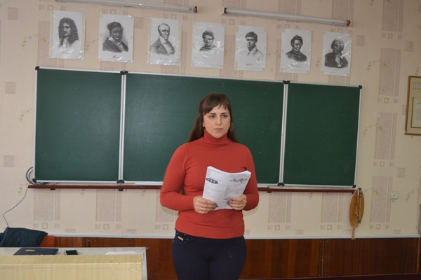
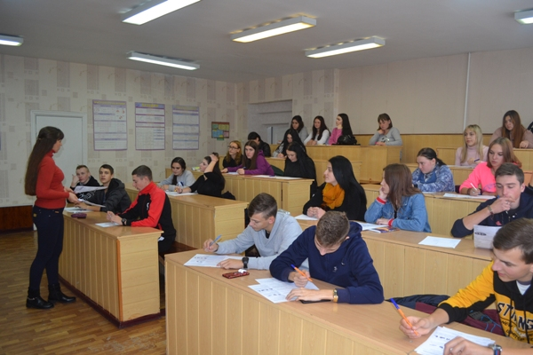
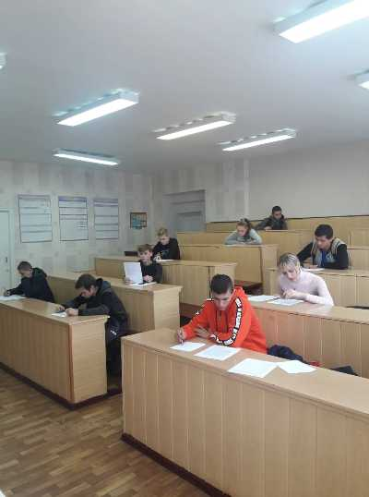
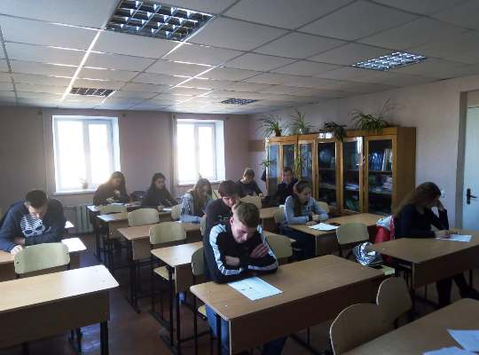
На фото: І етап Всеукраїнської учнівської олімпіади з природничих дисциплін

І етап Всеукраїнської предметної олімпіади із фізики
27.10.2019
Триває І етап Всеукраїнської предметної олімпіади із загальноосвітніх предметів. 24 жовтня 2019 року знавці фізики з числа учнів ДПТНЗ «Роменське ВПУ» взяли участь в інтелектуальному змаганні з предмета. Крім тестових завдань юним інтелектуалам випала нагода потренуватися у розв’язуванні непростих задач та головоломок.
Бажаємо високих навчальних досягнень усім, хто очікує результатів олімпіади, і нехай переможе найкращий.
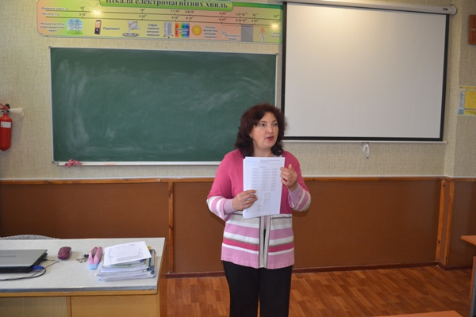
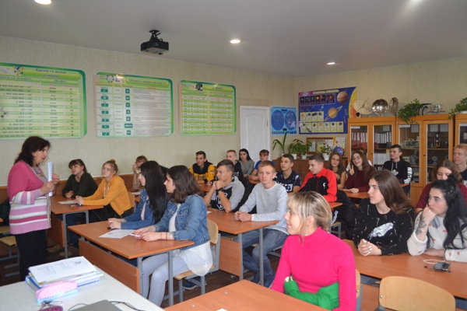
На фото: І етап Всеукраїнської предметної олімпіади із фізики

Всеукраїнська учнівська олімпіада з англійської мови
25.10.2019
Щороку серед учнів загальноосвітніх і професійно-технічних навчальних закладів проводиться Всеукраїнська учнівська олімпіада з англійської мови. 23 жовтня 2019 року в Роменському ВПУ пройшов її перший етап. Учні груп ІІІ курсу та молодші шанувальники іноземної мови виконували нелегкі завдання, що вимагали глибоких знань з предмета.
Завдання олімпіади у форматі зовнішнього незалежного оцінювання мали на меті перевірку сформованості умінь та навичок з різних видів іншомовної мовленнєвої діяльності.
Бажаємо успіхів учасниками училищної олімпіади і нехай найкращим пощастить у наступних її етапах.
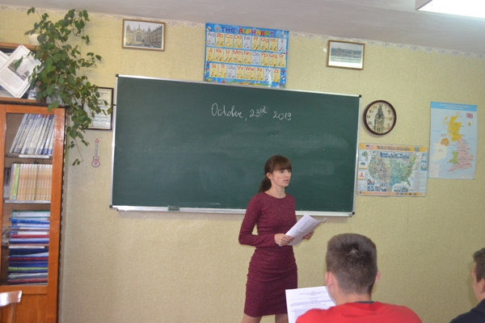
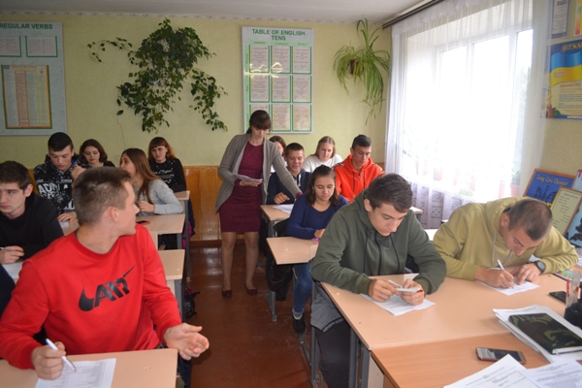
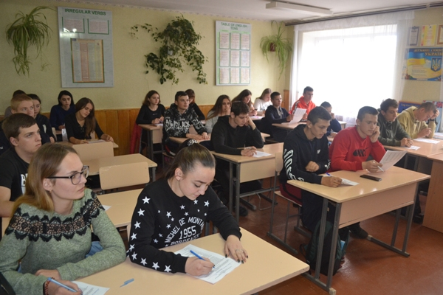
На фото: Всеукраїнська учнівська олімпіада з англійської мови

Олімпіада з історії
22.10.2019
Проведення предметних учнівських олімпіад – традиційна подія жовтня. 22 жовтня учні змагалися за право бути найкращими з історії України.
Спробувати свої сили змогли учні груп ІІІ курсу та всі бажаючі, хто виявляє особливе зацікавлення до вивчення предмету. Участь у олімпіаді навчає, як застосувати здобуті знання в новій, нестандартній ситуації та є одним із важливих елементів у підготовці до проходження обов’язкового ЗНО з історії України.
Поки журі працює над визначенням переможців І етапу, ми бажаємо обдарованій молоді скорення нових висот, сміливих задумів та їх здійснення.
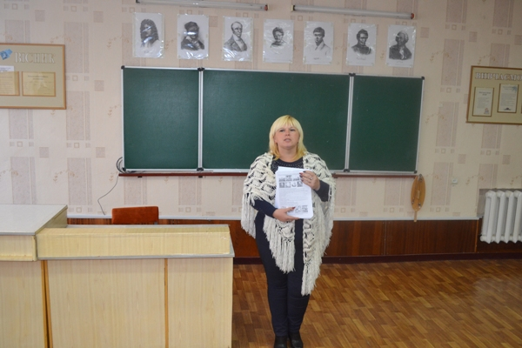
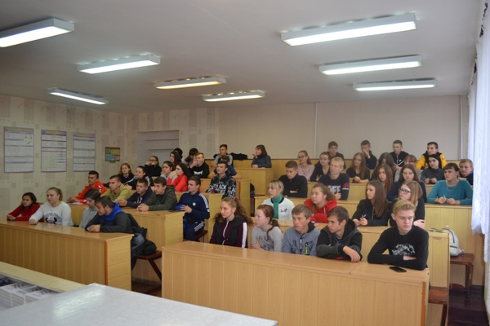
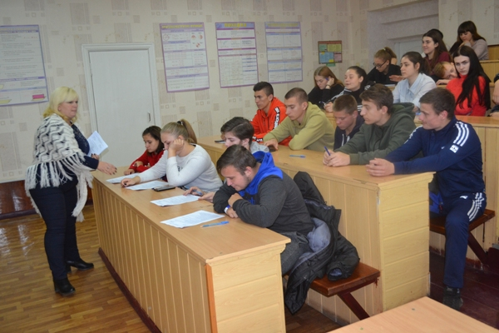
На фото: олімпіада з історії

І етап Всеукраїнської учнівської олімпіади з математики
20.10.2019
17 жовтня 2019 року в Роменському ВПУ пройшов І етап Всеукраїнської учнівської олімпіади з математики. Участь в олімпіаді взяли учні ІІІ курсу, та учні І-ІІ курсів, які виявляють особливе зацікавлення до вивчення точних наук і мають бажання перевірити власні знання з алгебри та геометрії.
Завдання олімпіади у форматі зовнішнього незалежного оцінювання стали серйозним випробуванням до проходження підсумкового тестування з предмета за курс загальноосвітньої школи. Третьокурсники, які оберуть математику для проходження ЗНО пройшли перевірку на готовність до підсумкового випробування.
Бажаємо учасниками олімпіади успіхів у вивченні предмета і перемоги найкращим у наступних її етапах.
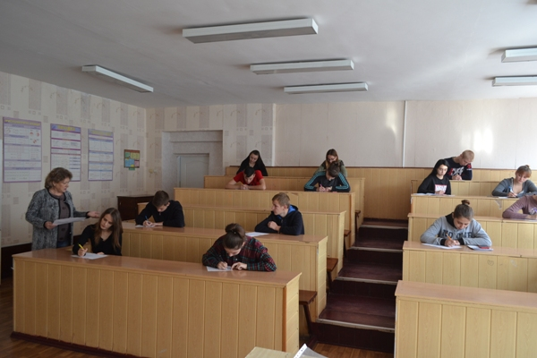
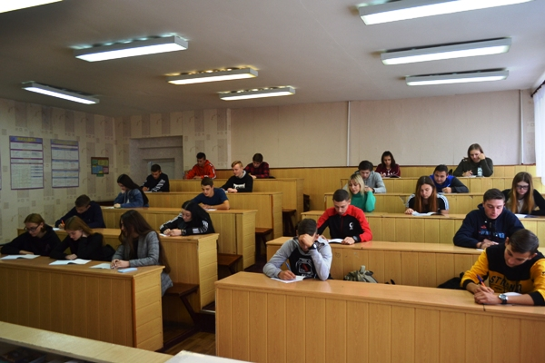

На фото: І етап Всеукраїнської учнівської олімпіади з математики

І етап Всеукраїнської учнівської олімпіади з української мови та літератури
18.10.2019
16 жовтня 2019 року в Роменському ВПУ відбувся І етап Всеукраїнської учнівської олімпіади з української мови та літератури. До участі в олімпіаді запрошені учні груп ІІІ курсу, а також знавці рідної мови та літератури, які мають бажання перевірити власні знання з предметів.
Завдання олімпіади охоплюють матеріал різних розділів курсу української мови та літератури і дають можливість потренуватися у виконанні завдань у форматі зовнішнього незалежного оцінювання. Третьокурсники пройшли перевірку на готовність до підсумкового випробування, адже за кілька місяців на них чекає ЗНО з української мови. Бажаємо учасниками олімпіади високих результатів і перемоги найкращим у наступних її етапах.
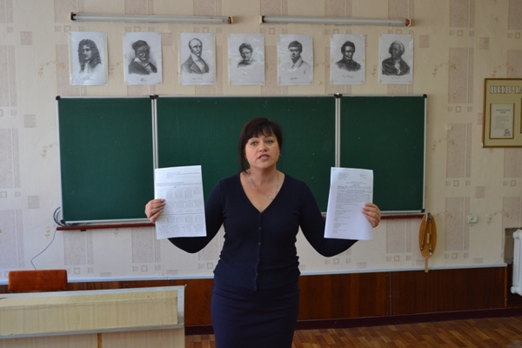
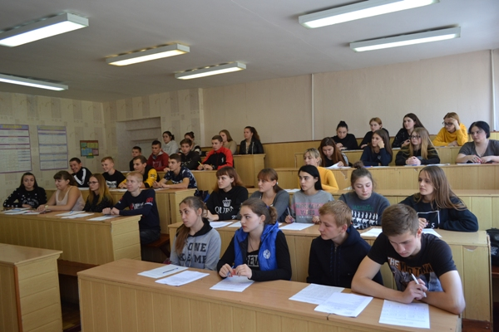
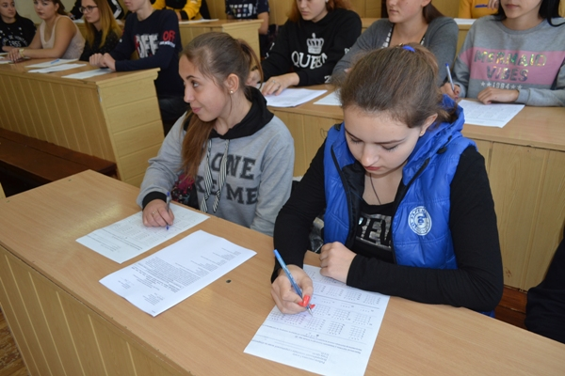
На фото: І етап Всеукраїнської учнівської олімпіади з української мови та літератури

25 жовтня учні у Роменському ВПУ виконували завдання І етапу олімпіади з англійської мови
02.11.2018
25 жовтня у Роменському ВПУ було проведено І етап Всеукраїнської учнівської олімпіади з англійської мови, учасниками якої стали учні третіх курсів та всі бажаючі позмагатися та перевірити власні знання.
Олімпіада з іноземної мови проводилась із метою стимулювання творчого самовдосконалення та розвитку обдарованих учнів, підвищення рівня знань молоді, активізації навчально-виховної роботи, підвищення інтересу до вивчення англійської мови та подальшого вдосконалення комунікативних умінь.
Завдання олімпіади були у формі тестування. Усі учасники продемонстрували власні рівні навчальних знань, вміння сприймати інформацію та опрацьовувати її, володіння різнопрофільною лексикою та здатність оперувати нею в різних мовленнєвих ситуаціях.
Українська молодь – майбутня еліта нації нашої держави, неоціненний скарб України. Наполегливість, ерудованість, вміння сконцентруватись, жага до знань і перемоги стали рушійною силою інтелектуальних змагань. Бажання вчитися і пізнавати нові грані предмету – все це притаманне учасникам І етапу всеукраїнської олімпіади з англійської мови.

Проведено олімпіаду з історії України
30.10.2018
Життя вимагає нового розуміння історії України, повернення із забуття цілого ряду подій, явищ, осіб, героїчних вчинків наших предків, правди про захисників, духовних просвітителів рідної землі, тому курс «Історії України» спрямований на поглиблення знань учнів з історії своєї Батьківщини, підвищення їх загальної культури на етапі національного відродження України.
23 жовтня у Роменському ВПУ було проведено І етап Всеукраїнської учнівської олімпіади з історії України, учасниками якої стали учні третіх курсів та всі бажаючі перевірити власні знання. Метою проведення олімпіади є виявлення творчих здібностей учнів, підвищення їх навчальної активності, популяризація історії України та підготовка до здачі ДПА у формі ЗНО.
Олімпіада проводилась як теоретичне змагання учнів на предмет знання історичних процесів та фактів розвитку української держави. Необхідно відзначити високу активність молоді, що свідчить про цікавість до історії та розуміння важливості даного предмету у житті кожного громадянина України.
Вітаємо наших переможців та бажаємо їм подальших успіхів в навчанні та інтелектуальних змаганнях.

Проведено олімпіаду з математики
26.10.2018
Основними завданнями проведення учнівської олімпіади із математики є стимулювання творчого самовдосконалення дитини, учнівської молоді, виявлення та розвиток обдарованих учнів. Проведення учнівської олімпіади сприяє залученню учнів до свідомої та цілеспрямованої пошукової діяльності з розв`язування нестандартних задач і вирішення проблемних ситуацій, привчає учнів до організованості, виховує волю до перемоги, наполегливість, самостійність, відповідальність.
22 жовтня у Роменському ВПУ було проведено І етап Всеукраїнської учнівської олімпіади з математики, учасниками якої стали учні третіх курсів та всі бажаючі перевірити власні знання. ЇЇ проведення дає можливість проаналізувати ефективність системи роботи з обдарованою учнівською молоддю та визначити шляхи її удосконалення. Розвиток індивідуальних здібностей та обдарованості дітей, забезпечення умов їхньої самореалізації є одним із завдань кожного вчителя математики.
Комплект олімпіадних завдань охоплював вивчений учнями матеріал з різних розділів курсу математики відповідно до програми для загальноосвітніх навчальних закладів за попередні роки навчання та з тем, які учні повинні були опанувати до терміну проведення олімпіади.

У Роменському ВПУ проведено І етап олімпіади з української мови
16.10.2018
Мова народу – це найбільший національний скарб
і ми всі маємо його оберігати,
в тому числі й авторитетними державними заходами...
О.Гончар
Олімпіада з української мови і літератури – одна з найпрестижніших. До неї завжди звернута особлива увага, ставляться високі вимоги. Адже це випробування не тільки вміння правильно розставити розділові знаки, узгодити відмінки. Це ще й екзамен на громадянськість, особистісну зрілість.
16 жовтня 2018 року в Роменському ВПУ було проведено І етап Всеукраїнської учнівської олімпіади з української мови та літератури, учасниками якої стали учні третіх курсів та всі бажаючі перевірити власні знання.
Олімпіадні завдання охоплювали програмовий матеріал із різних розділів курсу української мови та літератури за попередні роки навчання й дали можливість перевірити рівень знань учнів, котрі за кілька місяців складатимуть ЗНО з української мови. Виконуючи завдання у вигляді тестів, учні вкотре довели, що молодь любить, шанує і прагне знати рідну мову. Щиро бажаємо перемоги нашим учням у наступних етапах.
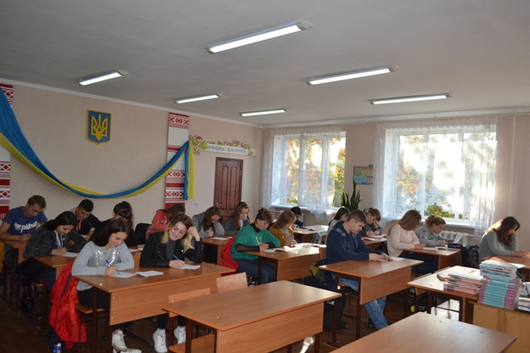
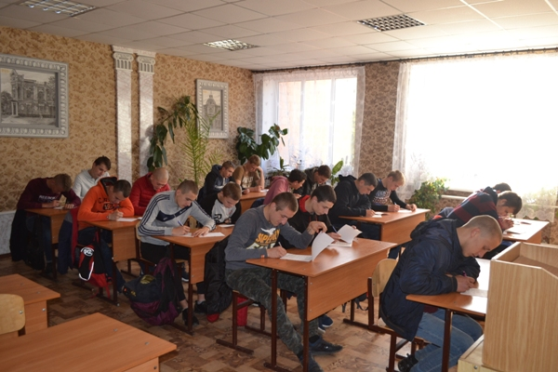
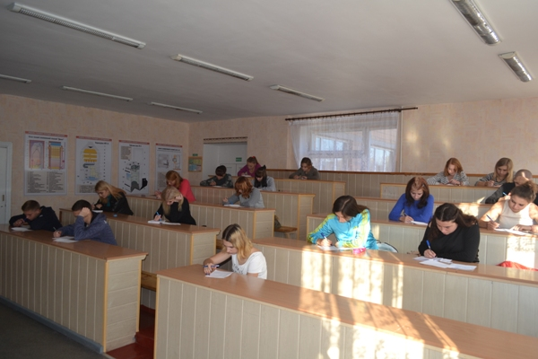
На фото: під час виконання завдань І етапу Всеукраїнської учнівської олімпіади з української мови та літератури учнями Роменського ВПУ

Олімпіада – один із способів перевірити знання
14.10.2017
Традиційним у жовтні є проведення предметних учнівських олімпіад, метою проведення яких є стимулювання самовдосконалення учнів, зацікавлення їх у якісному і поглибленому вивченні предметів, підтримка та розвиток обдарованих учнів.
9 жовтня учні виконували завдання з української мови та літератури, а 10 жовтня вже змагалися за право бути найкращими з англійської мови.
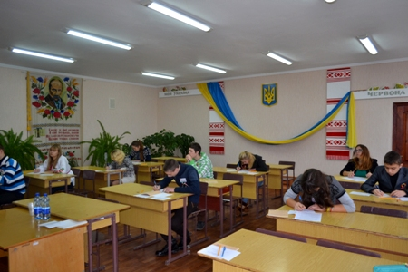
На фото: учні Роменського ВПУ беруть участь в олімпіаді з української мови та літератури
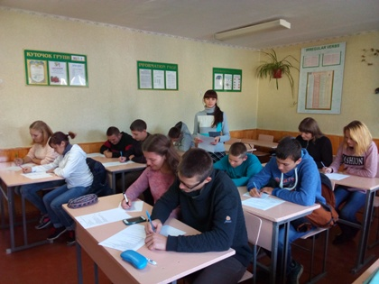
На фото: під час виконання завдань олімпіади з англійської мови
Позитивною рисою таких змагань є те, що всі бажаючі можуть спробувати свої сили. А вже участь у подібних конкурсах, безперечно, розширить спектр загальноінтелектуальних навичок, допоможе застосувати здобуті знання в новій, нестандартній ситуації.
А поки журі працює над визначенням переможців, ми бажаємо обдарованій молоді скорення нових висот, сміливих задумів та їх здійснення.

Змагалися кращі географи ПТНЗ
05.01.2015
Закінчився ІІ етап Всеукраїнської учнівської олімпіади з географії, проведеної серед учнів професійно-технічних навчальних закладів, що пройшов напередодні на базі ДПТНЗ «Роменське ВПУ».
Свої знання та досвід зібралися показати учні трьох навчальних закладів: ДПТНЗ «Роменське вище професійне училище», ДПТНЗ «Глинський професійний аграрний ліцей» та ДПТНЗ «Синівський професійний аграрний ліцей».
Олімпіада містила тестові завдання, у ході яких учасники мали вибрати правильні варіанти відповідей, позначивши їх у бланку та письмові з різноманітних тем з географії від 8 по 11 клас. А це теми і загальної географії, і географії материків та океанів, фізичної географії України, економічної та соціальної географії України і світу. Складним було і те, що всі завдання виконувалися без географічних атласів, які учні використовують на уроках географії.
По закінченню олімпіади журі приступила до перевірки виконаних завдань.
У результаті, кращими стали: Лазоренко Ростислав Віталійович, учень ДПТНЗ «Роменське ВПУ» - за завданнями 10 класу та Гулак Сергій Петрович, учень ДПТНЗ «Глинський ПАЛ» - за завданнями 11 класу.
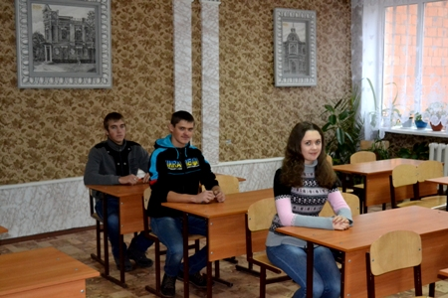
На фото: під час олімпіади з географії

Пройшов ІІ етап Всеукраїнської учнівської олімпіади з фізики серед учнів ПТНЗ
15.12.2014
Вкотре ДПТНЗ «Роменське ВПУ» об`єднав талановиту молодь.
Вихідними днями у навчальному закладі зустрілися учасники ІІ етапу Всеукраїнської учнівської олімпіади з фізики серед учнів професійно-технічних навчальних закладів.
Свої знання з улюбленого, але доволі складного предмету, показали учні чотирьох навчальних закладів: ДПТНЗ «Глинський ПАЛ», ДПТНЗ «Роменське ВПУ», ДПТНЗ «Недригайлівське ВПУ» та ДПТНЗ «Синівський ПАЛ».
Учасників олімпіади привітали члени журі, які побажали учням успіхів та пояснили порядок виконання завдань.
Завдання олімпіади були різних рівнів складності та містили задачі, що охоплюють матеріал від 7 до 11 класу. Тож їх розв`язання потребувало знання певних методів, наполегливості, логічного мислення, творчості.
Надвечір, члени журі визначили кращого знавця фізики. Ним стала учениця ДПТНЗ «Синівський ПАЛ» - Панасейко Лідія Олексіївна, що виконувала завдання за 11 клас.
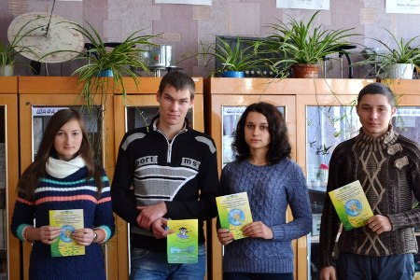
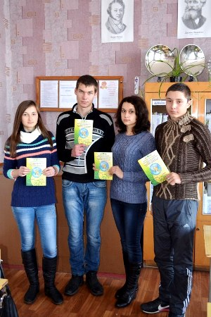
На фото: учасники олімпіади з фізики мали змогу показати не лише свої знання з улюбленого предмету, а й поспілкуватися в колі своїх однолітків

У Роменському ВПУ пройшов ІІ етап Всеукраїнської учнівської олімпіади з інформатики
01.12.2014
30 листопада 2014 року колектив ДПТНЗ «Роменське ВПУ» радо зустрів учасників ІІ етапу Всеукраїнської учнівської олімпіади з інформатики серед учнів професійно-технічних навчальних закладів Сумської області.
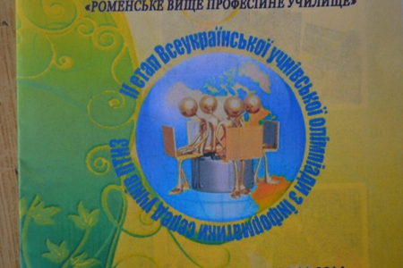
На фото: в училищі стартував ІІ етап Всеукраїнської учнівської олімпіади з інформатики серед учнів професійно-технічних навчальних закладів Сумської області
Участь в олімпіаді взяли учні трьох навчальних закладів: ДПТНЗ «Роменське ВПУ», ДПТНЗ «Недригайлівське ВПУ» та ДПТНЗ «Синівський ПАЛ».
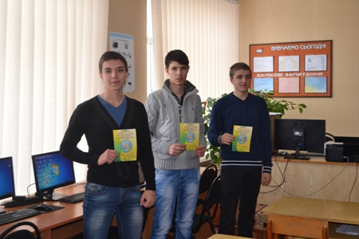
На фото: Учасники олімпіади з інформатики
Метою проведення учнівської олімпіади з інформатики є сприяння розвитку алгоритмічного мислення у школярів, підвищення інтересу до програмування, стимулювання творчого самовдосконалення учнів, зацікавлення їх у якісному поглибленому вивченні інформатики, надання допомоги у виборі фаху, виявлення та розвиток обдарованих учнів.
Завдання олімпіади (5 задач) були алгоритмічного характеру, тобто основними результатами роботи учасника стала програма, що реалізує правильний та ефективний алгоритм розроблений учасником.
Запропоновані задачі відповідали такій структурі:
1. Розробити програму, що за вхідним файлом визначеної структури буде отримувати вихідний, згідно з умовами задачі. Задачі саме такого типу найчастіше пропонуються на олімпіадах в останні роки.
2. Розробити програму, що отримуватиме вхідні дані та повідомлятиме про результати їх обробки, інтерактивно взаємодіючи з бібліотекою журі. Такий підхід зручний тоді, коли необхідно, щоб програма учасника не містила на початку роботи всієї інформації, а отримувала її шляхом звертання до бібліотеки. За відомими вхідними даними отримати результати, що відповідають умові задачі. Звичайно, задача, що задається певними вхідними файлами настільки важка, що її розв`язок важко знайти без комп`ютера.
Боротьба за звання кращого була напруженою. Незважаючи на те, що завдання були досить складними, кожен із учасників доклав максимум зусиль, показавши не тільки знання з інформатики, а й проявивши логічне мислення, нестандарті шляхи розв`язання.
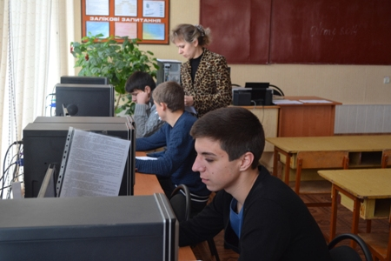
На фото: Початок роботи
Наставники ж учасників олімпіади мали змогу оглянути матеріально-технічну базу Роменського ВПУ, поспілкуватися в колі своїх колег.
Через кілька годин стали відомі результати. Набравши найбільшу кількість балів, переможцем став: Карпець Євген, учень групи ОКБ-3 Роменського ВПУ.

Юні любителі математики змагалися за звання кращого
08.12.2014
Закінчився важкий та насичений день для любителів математики.
Так, на базі ДПТНЗ «Роменське ВПУ» пройшов ІІ етап Всеукраїнської учнівської олімпіади з математики серед учнів ПТНЗ. Свої математичні здібності та логічне мислення показали учні чотирьох навчальних закладів: ДПТНЗ «Синівський ПАЛ», ДПТНЗ «Роменське ВПУ», ДПТНЗ «Недригайлівське ВПУ» та ДПТНЗ «Глинський ПАЛ».
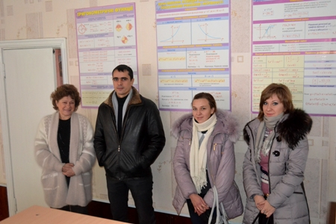
На фото: наставники учасників олімпіади з математики
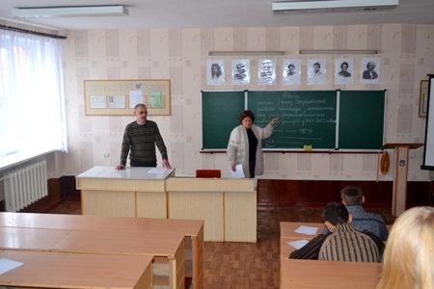
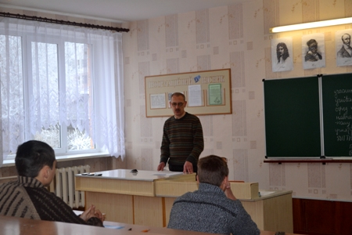
На фото: учням пояснили як правильно оформити роботу з олімпіади та порядок виконання завдань
Усі учасники олімпіади в цілому справилися із завданнями. Найбільш важкими для учнів виявилися завдання, що потребували нестандартного підходу, аналітичних здібностей, швидкості та логічного мислення.
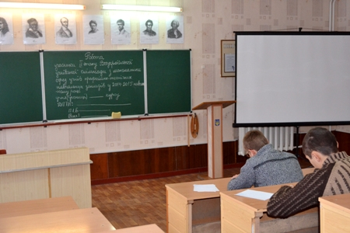
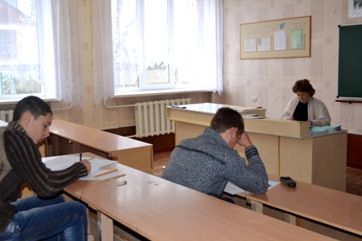
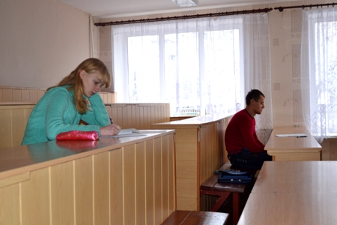
На фото: учасники олімпіади під час виконання завдань
Найбільшу кількість балів, за результатами олімпіади, набрала Балакліцька Марія Сергіївна, учениця ДПТНЗ «Роменське ВПУ», що і буде захищати честь начального закладу в наступному етапі Всеукраїнських учнівських олімпіад.
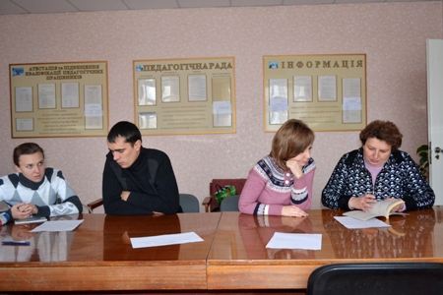
На фото: в той час, коли учасники олімпіади змагалися за звання кращого - їх наставники та викладчі мали змогу ознайомитися з матеріально-технічною базою Роменського ВПУ, літературними виданнями та методичними надбаннями, побували на екскурсії в музеях училища

Свої знання показували учасники ІІ етапу Всеукраїнської учнівської олімпіади з хімії серед учнів ПТНЗ
25.11.2014
23 листопада учнівський та педагогічний колективи ДПТНЗ «Роменське ВПУ» радо та сердечно зустрічали учасників ІІ етапу Всеукраїнської учнівської олімпіади з хімії серед учнів професійно-технічних навчальних закладів Сумської області.
Участь в олімпіаді взяли знавці предмета з чотирьох навчальних закладів: ДПТНЗ «Роменське ВПУ», ДПТНЗ «Недригайлівське ВПУ», ДПТНЗ «Глинський ПАЛ» та ДПТНЗ «Синівський ПАЛ».
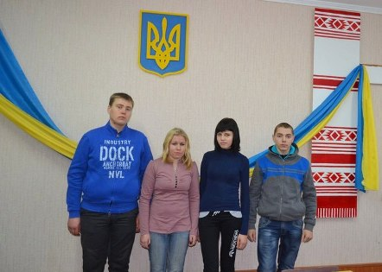
Фото на згадку. Знавці хімії серед учнів ПТНЗ позмагалися за звання кращого
Відкриваючи олімпіаду, представники Учнівської ради Роменського ВПУ побажали її учасникам показати глибокі знання з улюбленого предмету, отримати високі результати та стати переможцями, які і будуть захищати честь свого навчального закладу на наступному етапі Всеукраїнських олімпіад.
Боротьба за звання кращого була напруженою. Незважаючи на те, що завдання були досить складними, кожен із учасників доклав максимум зусиль, показавши не тільки знання хімії, а й проявивши логічне мислення, кмітливість, нестандарті шляхи розв’язання.
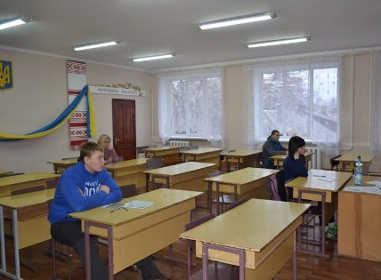
На фото: учасники ІІ етапу Всеукраїнської учнівської олімпіади з хімії під час виконання завдань
Наставники ж учасників олімпіади мали змогу оглянути матеріально-технічну базу Роменського ВПУ, поспілкуватися в колі своїх колег та однодумців.
Через кілька годин стали відомі результати. Набравши найбільшу кількість балів, переможцями стали: Лагутін Андрій, учень Синівського ліцею (за завданнями для 11 класу) та Бухаріна Яна, учениця Роменського ВПУ (за завданнями для 10 класу).

Знавці історії змагалися за звання кращого
24.11.2014
22 листопада на базі ДПТНЗ «Роменське ВПУ» пройшов ІІ етап Всеукраїнської учнівської олімпіади з історії серед учнів професійно-технічних навчальних закладів у 2014-2015 навчальному році.
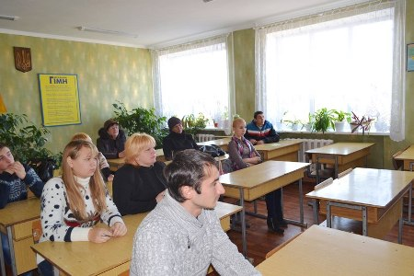
На фото: під час ІІ етапу Всеукраїнської учнівської олімпіади з історії серед учнів ПТНЗ
Привітати учасників олімпіади прибула до навчального закладу методист НМЦ ПТО в Сумській області Докторович Галина Іванівна, яка побажала конкурсантам успіхів та наголосила, що головне – це не перемога, а участь та покращення своїх знань.
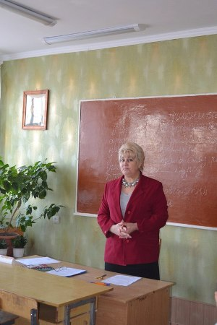
На фото: до присутніх звернулася методист НМЦ ПТО в Сумській області Докторович Галина Іванівна
Показати свої знання історії та довести, що кожен із них кращий, зібралися учні-конкурсанти з чотирьох навчальних закладів області: ДПТНЗ «Недригайлівське ВПУ», ДПТНЗ «Синівський ПАЛ», ДПТНЗ «Глинський ПАЛ» та ДПТНЗ «Роменське ВПУ».
День видався напружений: після кількох годин інтенсивної праці – очікування суворого вердикту журі. Та підняти настрій та зняти хвилювання допомогли учасникам олімпіади члени учнівського самоврядування ДПТНЗ «Роменське ВПУ».
У результаті, кращими стали - Гирич Катерина Віталіївна, учениця Роменського ВПУ, що виконувала завдання за 10 клас та Підлісний Юрій Юрійович, учень Синівського ліцею – за завданнями 11 класу.
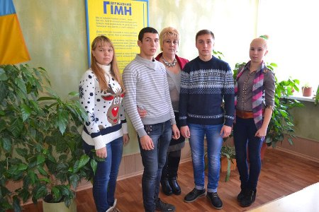
Фото на згадку. Учасники олімпіади з історії та методист НМЦ ПТО в Сумській області

Відбулися змагання ІІ етапу Всеукраїнської предметної олімпіади з англійської мови серед учнів ПТНЗ
17.11.2014
Учнівські олімпіади – це дієвий засіб виявлення, підтримки та розвитку творчого потенціалу обдарованої молоді.
15 листопада на базі ДПТНЗ «Роменське ВПУ» відбулися змагання ІІ етапу Всеукраїнської предметної олімпіади з англійської мови серед учнів професійно-технічних навчальних закладів.
Завдання з аудіювання, усного мовлення та творчого письма виконували учні Роменського і Недригайлівського ВПУ та Синівського ФАЛ, які виявляють особливе зацікавлення до вивчення предмету.
Учасники доклали багато зусиль задля високого результату. Учениця ІІ курсу ДПТНЗ «Роменське ВПУ» Продченко Наталія виправдала сподівання свого викладача Ірини Григорівни Чепурко, набравши найбільшу кількість балів за виконану роботу і стала переможницею.
Активність і наполегливість учасників олімпіади – зразок наслідування для тих учнів ПТНЗ, які хотіли б спробувати свої сили в інтелектуальних конкурсах.
Тож, успіху нашим юним розумникам!
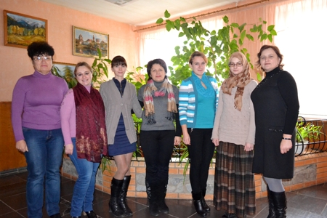
На фото: під час ІІ етапу Всеукраїнської предметної олімпіади з англійської мови серед учнів професійно-технічних навчальних закладів

Відбулися змагання ІІ етапу Всеукраїнської олімпіади з біології серед учнів професійно-технічних навчальних закладів Сумської області
12.11.2014
З метою пошуку, підтримки, розвитку творчого потенціалу обдарованої молоді, 9 листопада 2014 р. на базі ДПТНЗ «Роменське ВПУ» відбулися змагання ІІ етапу Всеукраїнської олімпіади з біології серед учнів професійно-технічних навчальних закладів Сумської області. Участь взяли знавці предмета з Синівського та Глинського професійних аграрних ліцеїв та Роменського і Недригайлівського вищих професійних училищ.
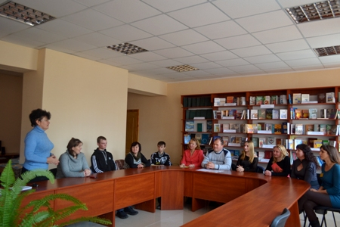
На фото: під час урочистого відкриття олімпіади
На урочистому відкритті олімпіади виступили представники учнівської ради Роменського ВПУ, які побажали її учасникам продемонструвати глибокі знання з улюбленого предмету і отримати високі результати.
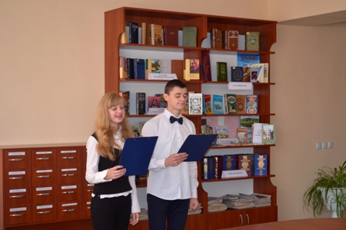
На фото: привітали учасників олімпіади та гостей навчального закладу члени учнівського самоврядування Роменського ВПУ
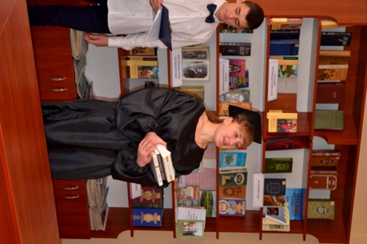
На фото: перемоги побажали учасникам олімпіади Цариця Знань
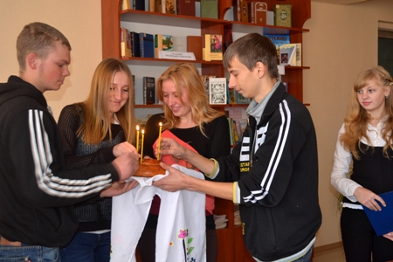
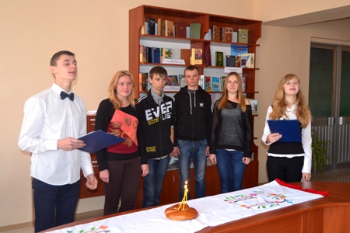
На фото: відбулося символічне запалювання 3 свічок на святковому короваї, де кожна свічка мала певне значення: 1 – обдарованості і таланту; 2 – наполегливості і працьовитості; 3 – жаги знань
Далі на учасників і журі чекала напружена робота у кабінетах. Конкурсанти повинні були виконати тестові завдання, виявити аналітичні здібності при написанні відповідей на питання теоретичного туру. Члени журі готувалися до перевірки робіт, обговорювали напрямки роботи з обдарованими учнями з біології.
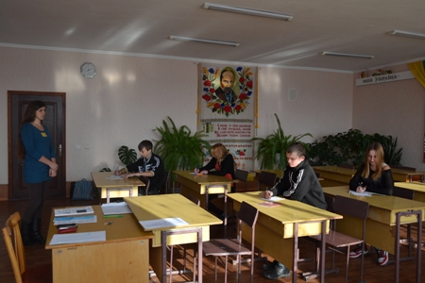
На фото: під час виконання завдань ІІ етапу Всеукраїнської олімпіади з біології серед учнів професійно-технічних навчальних закладів Сумської області
Через кілька годин стали відомі результати. Переможцями визначені: Телега Катерина, учениця Роменського ВПУ (за завданнями для 10 класу) та Петренко Сергій, учень Недригайлівського ВПУ (за завданнями для 11 класу).
Закінчився черговий етап Всеукраїнської олімпіади для знавців біології, який приніс задоволення від перемог і плідного спілкування справжніх фахівців-біологів.

